ПОДГОТОВКА К ИГРЕ
Общая раскладка
- Добавьте 1 случайны жетон бонуса в конце трека репутации.
- Используйте новый планшет Ассоциаций.
- Добавьте на планшет Ассоциаций новый общий университет

с иконкой . Поместите университеты с иконками животных (6 штук) рядом с планшетом Ассоциаций.

Личная раскладка
- После выбора карты зоопарка выберите 2 альтернативные Карты Действий (подробности драфта далее в правилах). Замените стандартные Карты Действий новыми и разложите как обычно.
- Используйте фишки игроков на треках игрового поля.
- Используйте новые маркеры игроков для проектов возрождения на планшетах игроков.

ИГРОВОЙ ПРОЦЕСС
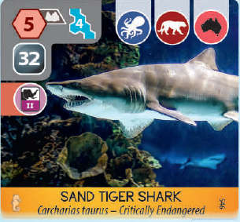
Новый тип животных – морские животные

ОБЩИЕ ПРАВИЛА
Морские животные отмечены иконкой Некоторые из морских животных могут относиться сразу к нескольким типам животных (например, «морское животное» и «хищник»).

РАЗМЕЩЕНИЕ МОРСКИХ ЖИВОТНЫХ
Большинство морских животных должны быть размещены в 2 новых специальных вольера – малый и большой аквариумы. Их нельзя разместить в другие вольеры.
Только небольшое количество животных, которые одновременно относятся к морским животным и к другой категории, могут быть размещены в стандартных вольерах или террариуме.
Большой аквариум занимает 5 гексов, малый – 2 гекса.
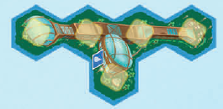



Оба аквариума отмечены иконкой воды. Это значит, что они должны граничить как минимум с одним гексом воды. Иконка воды на аквариумах считается как другие иконки воды в вашем зоопарке.
Вы можете построить 1 большой и 1 малый аквариумы в своем зоопарке.
Они относятся к специальным вольерам, поэтому их можно строить только в единственном экземпляре, поэтому нельзя иметь 2 аквариума одного типа.
Если вы строите 2 типа аквариумов, они не обязаны граничить друг с другом.
Вы можете строить оба типа аквариумов с обычной картой Строительства. Для постройки аквариумов не требуется улучшать карту Строительства.
Когда вы строите аквариум, вы можете переселить животное из террариума или стандартного вольера в аквариум, если это возможно по условиям.
И наоборот, можно переселить животного из аквариума в террариум при постройке террариума. Если вы строите второй тип аквариума, вы не можете переселить в него животного из террариума/стандартного вольера, если есть достаточно места в аквариуме первого типа.
Возможные варианты размещения морских животных.

Такие животные могут быть заселены только в аквариумы. Обратите внимание, что размер стандартного вольера выделен КРАСНЫМ цветом. Это значит, что данное животное не может быть размещено в стандартном вольере. Размер стандартного вольера используется только для определения размера животного (в данном случае – маленькое животное). Рядом изображен символ аквариума с числом на нем. Это число показывает, сколько маркеров игрока необходимо положить на аквариум при размещении этого морского животного. Хоть на картах указывается только символ большого аквариума, вы можете разместить животное в любой тип аквариума. Вы даже можете разместить маркеры игрока на оба типа аквариумов при необходимости.


Аквариум для данного морского животного должен быть расположен рядом с гексом камня. Если вы размещаете животное сразу в оба типа аквариумов, оба аквариума должны граничить с гексом камня.


Это животное может быть размещено или в аквариуме или в террариуме, вам нужно будет положить 3 маркера игрока на этот специальный вольер. Нельзя размещать животное сразу в аквариуме и террариуме (например, 2 маркера в аквариум и 1 в террариум). Здесь указан размер стандартного вольера «4», значит, что животное относится к большим животным.

Это редкий экземпляр морского животного, который может быть размещен как в стандартном вольере, так и в аквариуме. Поэтому размер стандартного вольера здесь обычного цвета, не красного. Любой тип вольера должен граничить с гексом воды и камня.

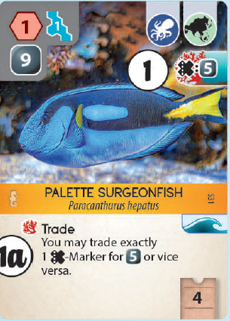
ОБИТАТЕЛИ РИФОВ
Около половины морских животных в этом дополнении являются Обитателями Рифов. У них на карте есть новая иконка с правой стороны с отображенным эффекта Обитателей Рифов.
Когда вы разыгрываете карту Обитателей Рифов, срабатывает эффект Обитателей Рифов всех Обитателей Рифов в вашем зоопарке (включая Обитателя Рифов, которого вы только что разыграли). Таким образом, вы можете получить сразу несколько эффектов Обитателей Рифов, не только одного.

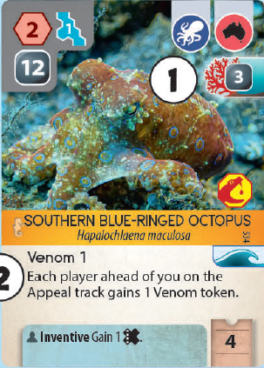
Новые эффекты Обитателей Рифов отмечены соответствующей иконкой и объяснены в тексте карты. В таком случае перед описанием эффекта есть иконка
Некоторые эффекты Обитателей Рифов не объясняются в тексте карты, потому что они уже знакомы по базовой игре.
Если на карте Обитателя Рифов есть какой-то текст без иконки рифа перед описанием, это просто какая-то другая способность животного.
Вы можете сами выбирать, в каком порядке разыгрывать любые эффекты Обитателей Рифов и дополнительных способностей.

ИКОНКА ВОЛНЫ 
Все морские животные (и некоторые карты спонсоров, относящиеся к морским животным) отмечены иконкой волны на карте. Она расположена у правого края карты непосредственно под цветной полосой с названием карты.
Эта иконка не оказывает какого-либо эффекта при розыгрыше карты.
Если во время обновления карт на общем планшете вы открываете новую карту с иконкой волны, сбросьте самую последнюю карту в ряду (папка №1) и откройте еще одну новую карту. В редких случаях вы можете открыть сразу 2 (или больше) новые карты с иконкой волны, тогда сбросьте по 1 карте за каждую иконку волны (2 последних карты или больше).
Игнорируйте иконку волны во время подготовки к игре.

Пример: Размещение животного в аквариуме
У вас есть оба типа аквариумов, и вы разыгрываете животное Coastal Manta Ray. Оно требует размещения 4 маркеров игрока в аквариуме. В то же время у вас есть в руке карта Common Octopus, которая требует 2 свободных слота в аквариуме, который граничит с гексом камня. В вашем зоопарке только большой аквариум граничит с гексом камня, поэтому вы хотите оставить в нем достаточно свободного места для осьминога. Таким образом, при розыгрыше Coastal Manta Ray вы размещаете 2 маркера игрока в маленьком аквариуме и еще 2 – в большом.
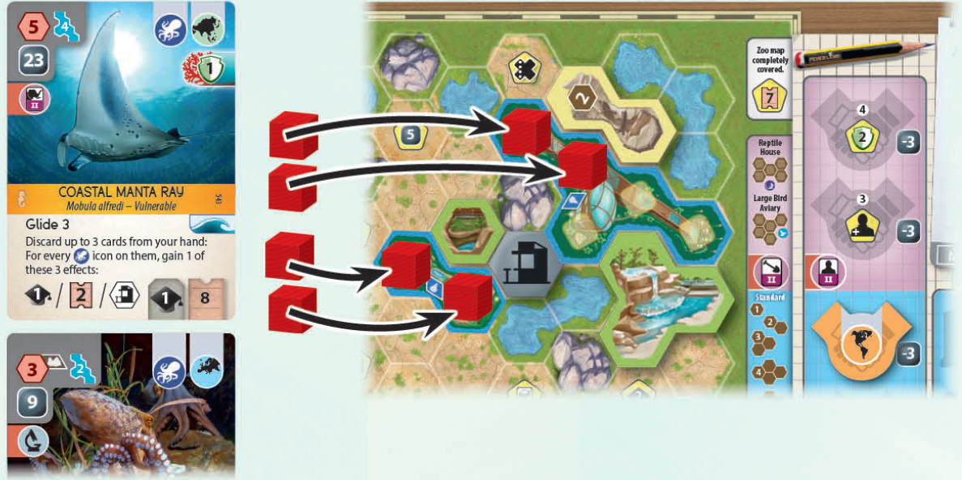

Пример: Розыгрыш Обитателя Рифов
- Вы разыгрываете Southern Blue-ringed Octopus как первое животное, оно дает вам 3 монеты и 1 Х-жетон (в соло игре или в дружелюбном варианте игры).
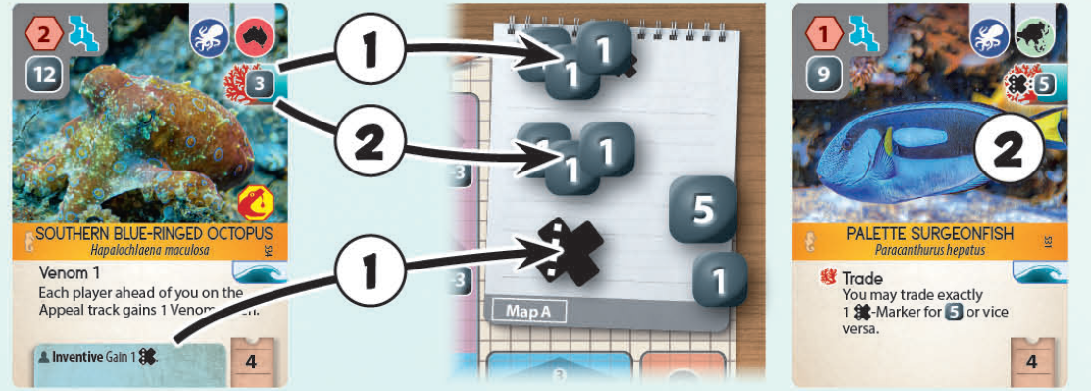
- Вы разыгрываете Palette Surgeonfish как второе животное, оно дает вам оба эффекта Обитателя Рифов в произвольном порядке на ваш выбор, 3 монеты (от осьминога) и способность обменять 1 Х-жетон на 5 монет и наоборот (от рыбы-хирурга). Но вы не получаете Х-жетон от осьминога повторно.

Если во время дальнейшей игры вы разыграете другого Обитателя Рифов, то вы снова получите 3 монеты от осьминога и возможность обменять 1 Х-жетон на 5 монет и наоборот от рыбы-хирурга в дополнение к эффекту Обитателя Рифов разыгрываемой карты.

Пример: Появление карты с иконкой волны
- Во время перерыва вы сбрасываете 2 последних карты на планшете, сдвигаете оставшиеся карты вперед и открываете 2 новые карты в папки №5 и №6 на планшете.
- Одна из этих новых карт имеет иконку волны, поэтому вы сбрасываете новую самую последнюю карту (папка №1) на планшете, сдвигаете оставшиеся карты вперед и открываете еще одну новую карту в папку №6.
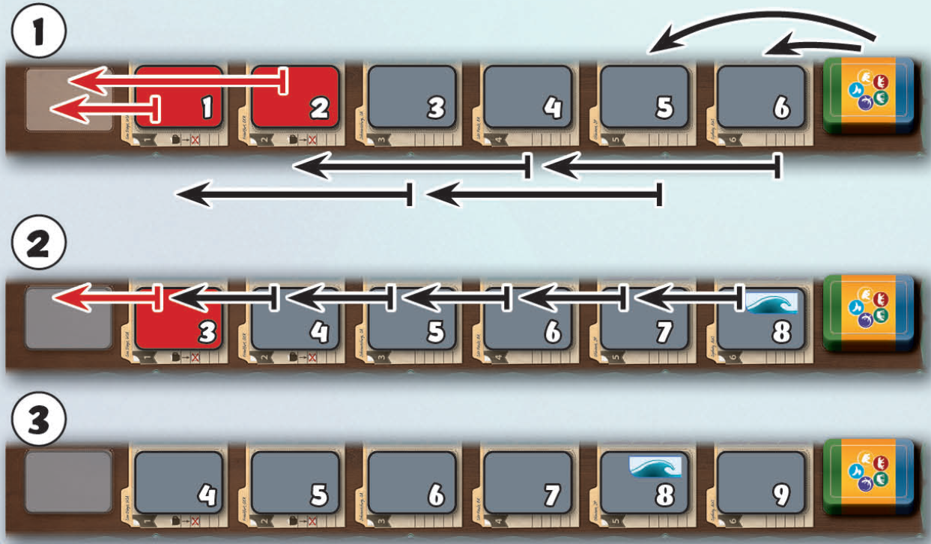
- Новая карта не имеет значка волны, поэтому вы заканчиваете обновление ряда карт и переходите к следующему этапу перерыва.

Новый тип университета
Когда вы используете карту действий Ассоциации для получения партнерского университета, вы можете взять новый тип университета при соблюдении следующих двух условий:
- Общий университет с иконкой все еще находится на планшете Ассоциаций.
- У вас на вашем планшете нет ни одного университета нового типа.
Возьмите университет нового типа с иконкой животного на выбор рядом с планшетом Ассоциаций и поместите на свой планшет на следующий свободный слот.
Заберите общий университет с планшета Ассоциаций и положите его рядом с планшетом Ассоциаций. Во время следующего перерыва поместите общий университет снова на свое место, когда будете обновлять планшет Ассоциаций.
Таким образом,
- каждый игрок может иметь максимум 1 университет нового типа.
- до наступления перерыва только один игрок может получить университет нового типа.
- чем позже вы выбираете университет нового типа, тем меньше выбор.
Получение университета нового типа дает вам 3 преимущества:
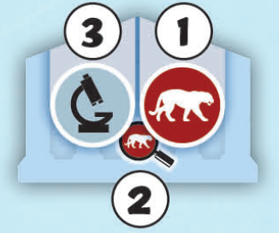
- Вы получаете 1 иконку животного в вашем зоопарке (какую именно – зависит выбора университета).
- Вы можете найти 1 карту из колоды соответствующего типа животных. Открывайте карты с верха колоды, пока не откроете карту с данным типом животных. Будь это карта Животного или карта Спонсора, возьмите эту карту в свою руку, остальные карты положите под низ колоды в том же порядке.
- Вы получаете 1 иконку исследования в вашем зоопарке.

Пример: Получение одного из университетов нового типа
Вы хотите получить университет нового типа, используя карту действий Ассоциации. Университет с иконкой птиц уже недоступен, поэтому у вас остается выбор между оставшимися 5 университетами.
Вы выбираете университет с иконкой приматов и помещаете его на свой планшет. Также вы убираете общий университет с планшета Ассоциаций, поэтому ни один игрок больше не сможет взять университет нового типа до следующего перерыва.
Получение иконки приматов в вашем зоопарке вызывает срабатывание эффекта спонсора Baboon Rock, что дает вам 2 очка привлекательности.
Университет нового типа также позволяет вам найти одну карту данного типа животных. Вы открываете карты с верха колоды до тех пор, пока не найдете карту с иконкой приматов. Вы кладете эту карту в свою руку и подкладываете остальные карты под низ колоды в том же порядке.
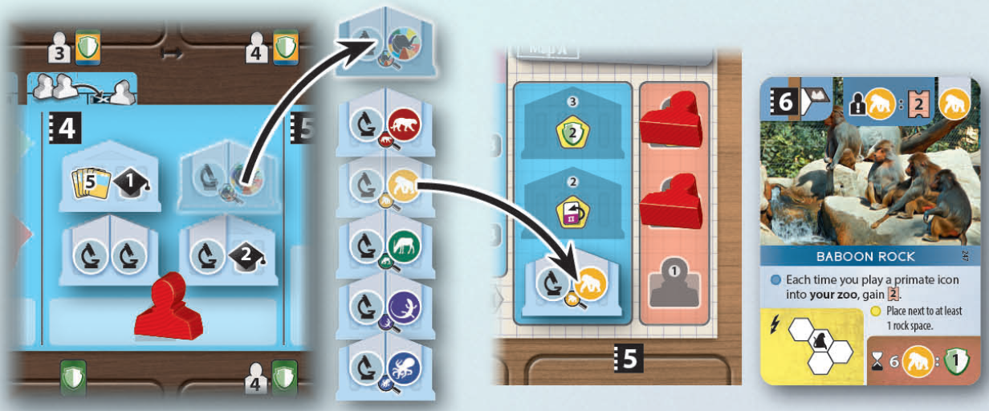

Карты Действий с бонусами
НОВЫЙ ШАБЛОН КАРТ ДЕЙСТВИЙ
Чтобы разместить дополнительный текст на новых картах Действий, пришлось изменить шаблон карт Действий. (Стандартные карты Действий в новом шаблоне отмечены «0», тогда как новые – цифрами «1-4»).
Добор карт или розыгрыш карт теперь отображены над названием карты в виде иконок вместо текста.


Взять карту из колоды


Возьмите карту в пределах репутации


Разыграйте карту из руки


Разыграйте карту в пределах репутации с дополнительный стоимостью Х

НОВЫЕ КАРТЫ ДЕЙСТВИЙ
В дополнение к своим стандартным функциям новые карты Действий дают вам небольшой бонус и/или позволяют вам совершить некоторые манипуляции, которые не были доступны раньше. (Новый бонус карт Действий изображен в левом верхнем углу в круге). Для каждой из 5 карт Действий есть 4 альтернативные версии. Во время каждой игры вы будете заменять 2 карты Действий их альтернативными версиями.

РАЗНЫЕ ВИДЫ НОВЫХ КАРТ ДЕЙСТВИЙ
Некоторые из этих карт Действий дают вам дополнительный эффект.
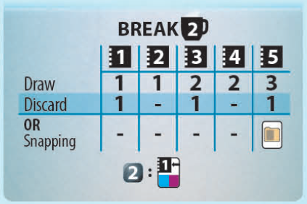
Например, эта карта Действий Карты позволяет вам заплатить 2 монеты, чтобы переместить одну из карт Действий в слот №1 после окончания этого действия.

Другие карты обладают другими значениями, но в остальном совпадают со стандартными картами.
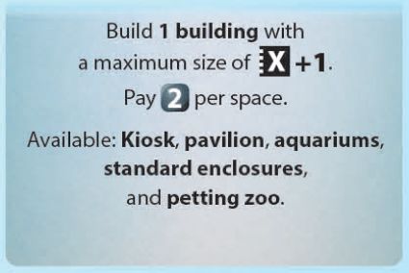
Например, эта карта Действий Строительство позволяет вам строить со значением Х+1 вместо стандартного Х.

Какие-то из этих карт Действий после улучшения сохраняют тот же бонус, но снижают/убирают его стоимость.
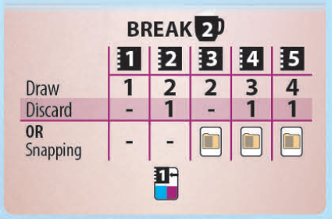
Например, после улучшения этой карты Действий Карты вам больше не нужно платить 2 монеты, чтобы переместить одну из карт Действий в слот №1 после окончания этого действия.

Часть карт Действий дают вам дополнительный эффект после улучшения.
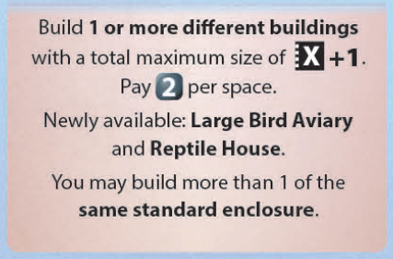
Например, эта карта Действий Строительство все еще позволяет вам строить со значением Х+1, но и дает возможность построить более 1 стандартного вольера того же типа.

Наконец, некоторые карты Действий дают вам 2 разных эффекта с 2 сторон.
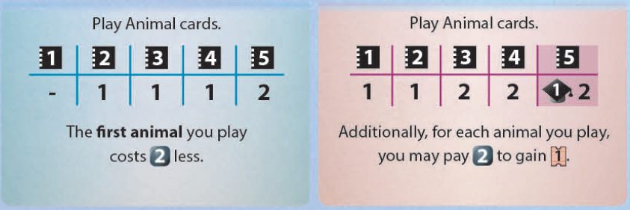
Например, эта карта Действий Карты позволяет сэкономить монеты на стороне I, но дает возможность заплатить монеты для получения дополнительных очков репутации на стороне II.

ПОДГОТОВКА К ИГРЕ: ДРАФТ НОВЫХ КАРТ ДЕЙСТВИЙ
В начале шага «В» личной раскладки (после выбора зоопарка, но перед всем остальным) каждый игрок берет 3 случайные новые карты Действий.
Процесс драфта карт Действий. Из 3 карт Действий выберите одну, остальные 2 передайте игроку слева от вас. Из 2 карт Действий, полученных от игрока справа, выберите одну, другую передайте игроку слева. Из новых 3 карт Действий сбросьте одну, остальные 2 используйте в игре вместо стандартных карт Действий. Верните сброшенные карты Действий в коробку.
В первые 2 фазы драфта вы можете оставить 2 карты Действий одного типа. После получения последней карты от игрока справа вы должны выбрать 2 разных типа карт Действий. В редких случаях после окончания драфта у вас в руке могут оказаться 3 карты Действий одного типа. Возьмите 1 случайную карту Действий из тех, которые не принимали участие в драфте. Вы должны будете использовать эту одну случайную карту Действий и одну из 3 карт Действий из драфта.
Во время соло игры возьмите 3 случайные карты Действий и оставьте себе 2 из них разного типа для игры. В редких случаях, когда вам выпадает 3 карты Действий одного типа, воспользуйтесь инструкцией выше.

Жетон бонуса на треке Репутации
Когда вы занимаете ячейку №15 на треке Репутации и получаете еще одно очко Репутации и при этом жетон бонуса все еще находится в конце трека Репутации, то у вас есть право выбора – взять этот жетон бонуса или получить одно очко привлекательности, оставив жетон пока кто-то не возьмет его.

